[ 시스템명: 플래시톡 시스템 ]

SW유지보수계획서(SMP)

2026년 06월 18일

분 반 | 1분반
팀 명 | 말모이
팀 원 | 2633608 김민성  2633610 임효진

문서 제/개정 이력표

0.1 | 2026.06.18 | 김민성 (서명) | 최초 작성 | 고객대표 (서명)
버전 | 날짜 | 작성자 | 제/개정사항 | 확인

목차
1. 유지보수 개요
1.1 개요
1.2 유지보수 정의
2. 유지보수 계획
2.1 유지보수 조직
2.2 유지보수 투입 인력
2.3 유지보수 범위
3. 유지보수 절차
3.1 유지보수 절차
4. 장애 대책
4.1 장애 복구 처리 절차
4.2 유형별 장애 대처 방안
5. 사용자 교육 계획
5.1 교육 일정
6. 부록
6.1 유지보수 요청서
6.2 변경 요청서
6.3 참고문헌

유지보수 개요
  - 개요
본 문서는 ‘플래시톡 시스템’ 운영 중에 발생하는 시스템의 결함의 수정, 적응, 예방
에 대한 유지보수를 수행하기 위한 계약 운영 지원업무로서, 효율적인 유지보수 체계를 수립하여 그에 따른 유지보수를 시행하도록 한다.
  - 유지보수 정의
`플래시톡 시스템`의 유지보수 활동은 무상 유지보수로 이루어지며, 프로젝트 종료 및 고객
에게 시스템 인도 시, 본 문서에서 정의한 유지보수 절차에 따라 무상 유지보수를 실시한다.

항목 |  | 내용
유지보수 대상 |  | - 플래시톡 시스템
유지보수 종류 |  | - 무상 유지보수
유지보수 기간 |  | - 시스템 인도 후, 유지보수 기간이 시작되며, 향후 6개월간 유지보수 수행  - 유지보수 기간 종료 3개월 전부터 종료 1개월 전까지 유지보수 연장 가능
유지보수 활동 | 수정 유지보수 | - 상용 소프트웨어 및 시스템에 대한 오류 및 하자 발생 시 진단 및 수정
 | 적응 유지보수 | - 하드웨어 및 소프트웨어 환경 변경 시 문제없이 시스템이 정상적으로 작동하도록 수정
 | 완전 유지보수 | - 새로운 기능을 요구할 시 기능의 복잡도를 고려해 소프트웨어의 버전 업그레 이드 및 새로운 프로젝트 제시
 | 예방 유지보수 | - 정기 점검 및 유지보수 관련 협의, 필요한 정보 제공  - 고객의 점검 요청 시 비정기 점검 실시

유지보수 계획
  - 유지보수 조직
‘플래시톡 시스템’ 개발에 참여한 인원을 유지보수 팀으로 구성하여 유지보수 담당자,
S/W 유지보수 팀, 운영 유지보수 담당자로 나누어 역할을 수행한다.
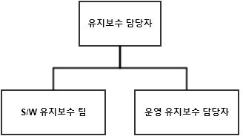
  - 유지보수 투입 인력

구분 | 역할 | 인원 | 등급 | 구분
유지보수 담당자 | - 유지보수 팀 총괄 지원 및 관리 | 1명 | 초급 기술자 | 비상주
S/W 유지보수 팀 | - 응용 프로그램 유지보수  - 상용 S/W 및 시스템 응용 프로그램 장애 접수 및 처리  - 응용 프로그램 안정화 | 1명 | 초급 기술자 | 비상주
운영 유지보수 담당자 | - 운영 유지보수  - 운영 중 발생하는 문제 처리  - 고객 시스템 운영 교육 | 2명 | 초급 기술자 | 상주

구분 | 소속 | 이름 | 직급 | 연락처
유지보수 담당자 | 말모이 | 김민성 | 팀장 | 010-4373-6549
S/W 유지보수 팀 | 말모이 | 임효진 | 팀원 | 010-1234-5678
운영 유지보수 담당자 | 말모이 | 김민성 | 팀장 | 010-4373-6549
 |  | 임효진 | 팀원 | 010-1234-5678

  - 유지보수 범위
`플래시톡 시스템`의 유지보수 활동은 고객에게 시스템이 인도된 후에 이루어지기 시작하며, 유지보수는 수정, 적응, 완전, 예방으로 구분하여 실시한다.

구분 | 활동 | 범위 | 지원 내역
수정 유지보수 | 오류 및 하자 수정 | 상용 소프트웨어 | - DBMS 및 OS에 대한 오류 및 하자 발생 시 적절한 조치 수행.
 |  | 시스템 | - 시스템에 오류 및 하자 발생 시 즉각 점검 및 조치 수행.  - 유지보수 우선순위에 따른 복구 조치 수행.
적응 유지보수 | 새로운 환경에 따른 업그레이드 | 상용 소프트웨어 | - 상용 소프트웨어의 새로운 버전 출 시 시 업데이트 수행.
 |  | 시스템 | - 새로운 환경에서 시스템이 정상 동 작하도록 업데이트 및 최적화 작업 수행.
완전 유지보수 | 기능 추가 | 시스템 | - 고객이 원하는 새로운 기능을 추가.  - 기능의 복잡성에 따라 추가 또는 새 로운 프로젝트 진행 제시.
예방 유지보수 | 정기/비정기 점검 | 상용 소프트웨어 | - 시스템의 상태를 정기/비정기적으로 점검하여 오류 및 하자 발견시 조치.
 |  | 시스템

유지보수 절차
  - 유지보수 절차
유지보수 팀은 유지보수 절차에 따라 유지보수를 수행하며, 유지보수 계획을 수립하여 센터의 승인을
받은 후 운영을 실시한다. 유지보수 요청이 접수되면 문제를 분석 한 후 처리 계획을 세우고 유지보수
를 수행한다. 조치가 완료된 후에 검수를 의뢰하고 검수가 끝나면 처리한 유지보수에 대해 기록을 하
여 이후 예방 점검 항목에 추가하여 향후 예방 점검에서 함께 실시한다.
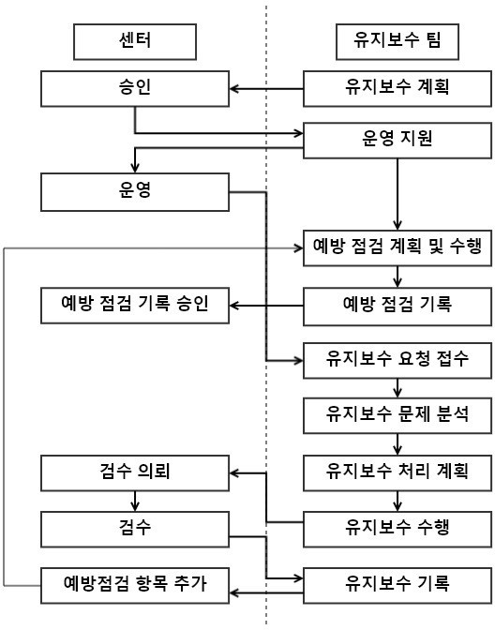

장애처리 절차
  - 장애 복구 처리 절차
시스템에 장애가 발생하여 사용자가 장애 발생을 통보하면, 장애 내용을 접수 받고 최초 내
용을 분석한다. 이후 1차 처리를 거친다. 1차 처리에서는 세부 분석을 하지 않고 간단한 처리를 하며, 이 단계에서 처리가 불가능할 시에 장애를 세부 분석하여 2차 처리, 3차 처리를 거친다. 장애에 대해서 처리를 완료한 후에는 결과를 보고 및 관리한다.
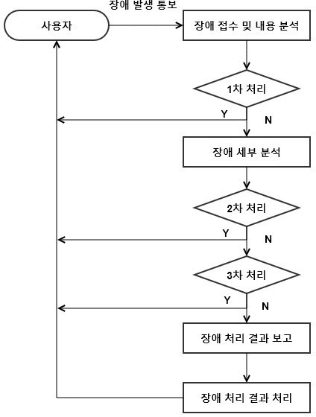
  - 유형별 장애 대처 방안

구분 | 대처 방안
정정 | - 해당 장애 부분을 요청에 맞게 시스템을 수정하여 재배포 한다.
개선 | - 해당 개선 부분을 시스템에 추가 또는 삭제하여 재배포한다.
적응 | - 변화된 H/W, S/W 등의 환경에 맞게 시스템을 업그레이드한 후 재배포 한다.

사용자 교육 계획
  - 교육 일정
시스템을 올바르게 사용할 수 있도록 고객을 대상으로 S/W 교육을 실시한다.

일정 | 담당자 | 교육 내용 | 비고
26.06.25 | 김민성 | - 회원가입  - 플래시 채팅  - 파일 전송
26.06.26 | 임효진 | - 지도 검색  - AI 질문  - 회원 관리

부록

6.1
유지보수 요청서

유지보수 요청서

고객명 |  |  | 접수 담당자
고객 연락처 |  |  | 접수 담당자 연락처
유지보수 내용
유지보수 담당자 |  |  | 유지보수 담당자  연락처
요청일자 |  | 접수일자 |  | 조치일자
문제 및 요구사항 |  |  | 지원 및 조치사항
전달자 | (인) |  | 확인자 |  | (인)
전달 일자 |  |  | 확인 일자

6.2
변경 요청서

변경 요청서

변경 요구자 |  | 요청날짜
대상 항목
작성자
변경 유형 | 정정
 | 개선
 | 적응
변경 내용
변경의 심각도 | 상 | 중 | 하
처리 기한
결과 | 승인 | 취소 | 보류

6.3
·
·
·
참고 문헌
소프트웨어 공학 이론과 실제
객체 지향 설계와 분석을 위한 UML 기초와 응용
시스템 분석 설계 with 애자일

